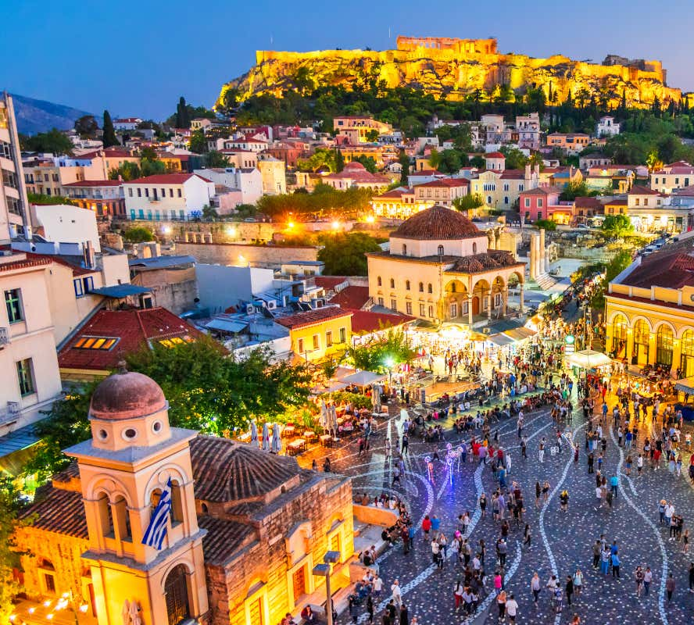
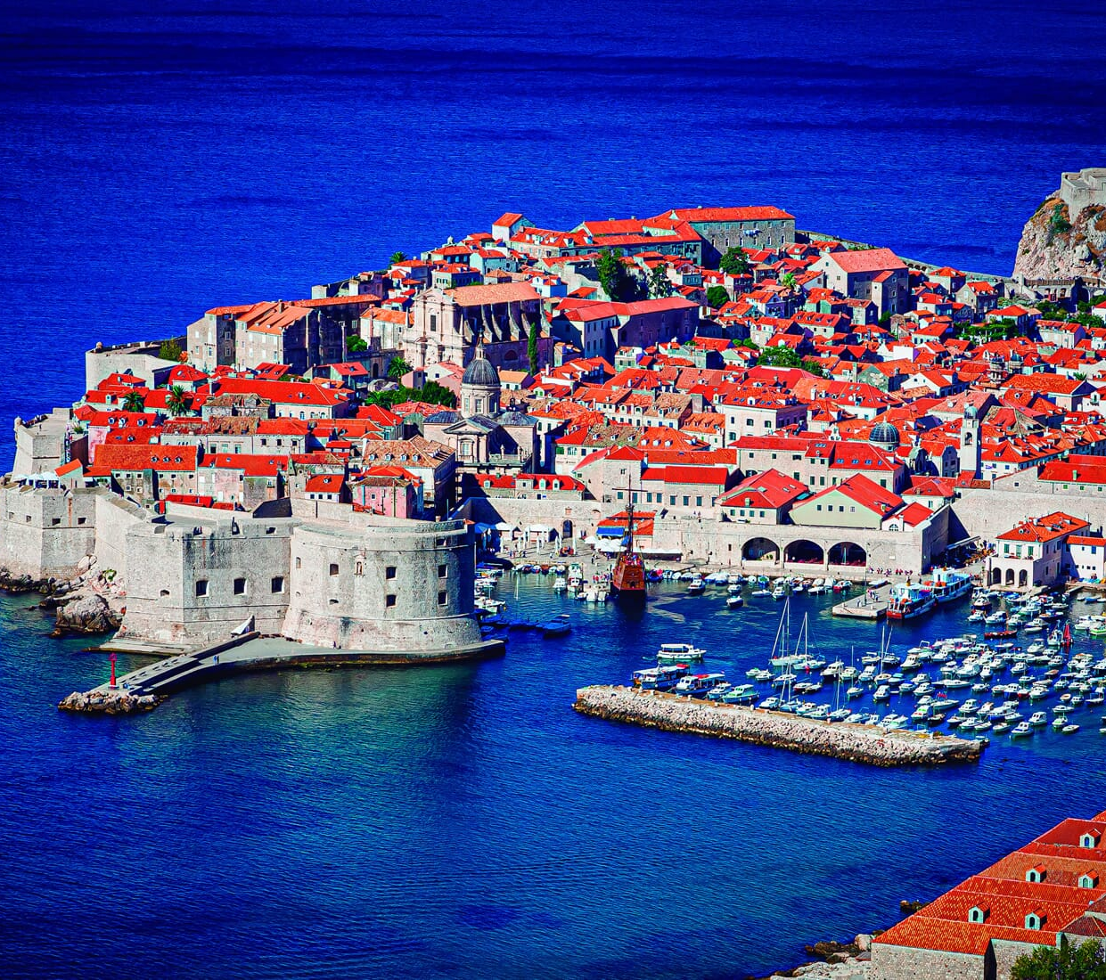

Grecia & Croacia por mar
Visitando: Zagreb, Lagos de Plitvice, Split, Šibenik, Trogir, Bol, Vis, Cueva azul de Bisevo, Hvar, Korcula, Paruqe nacional de Mijet, Slano, Dubrovnick, Atenas, Meteora, Delfos
Duración: 14 días / 13 noches
Mínimo: 02 pasajeros
Salidas: Fechas en específico 2026
Vigencia: Junio – Octubre 2026

ITINERARIO

Día 1
Zagreb
Recepción en el aeropuerto de Zagreb y traslado al hotel. El resto del día libre.

Día 2
Zagreb - Lagos de Plitvice – Split
Despues del desayuno partiremos hacia el Parque Nacional de Plitvice, declarado Patrimonio Mundial por la UNESCO. Continuación hacia Split. Llegada y alojamiento en el Hotel.
Día 3
Šibenik- Split
Desayuno. Visita guiada de la ciudad y visita de la catedral de Santiago. Tiempo libre para el almuerzo y traslado a Split para embarcarse en el crucero. El barco estará atracado en el puerto de Split y el embarque será posible a partir de las 14:00 h. Noche en Split.
Día 4
Split - Trogir
Nuestro guía de habla hispana realizará por la mañana una visita guiada por la ciudad de Split, recorriendo el mundialmente famoso Palacio de
Diocleciano. Después, tendrán la tarde libre para explorar por su cuenta o cenar en una de las acogedoras tabernas de Trogir. Noche en el casco
histórico de Trogir.
Día 5
Trogir- Bol- Vis
Por la mañana navegaremos hacia Bol. Después del almuerzo continuaremos la navegación hacia la isla de Vis que fue una importante base militar
estratégica, lo que la protegió del desarrollo turístico masivo. Disfruten de la tarde explorando la ciudad de Vis por su cuenta.
Día 6
Vis- Cueva azul de Bisevo- Hvar
Navegaremos hacia la isla de Biševo y su Cueva Azul, una de las atracciones naturales más famosas de todo el mar Adriático. Después de una parada para nadar y del almuerzo a bordo, continuaremos navegando a Hvar, la isla más soleada de Croacia. A nuestra llegada, un guía local de habla hispana los acompañará en un recorrido por esta ciudad única, presentándoles su historia milenaria, su cultura y su estilo de vida. Noche en el casco histórico de Hvar.
Día 7
Hvar- Korcula
Salida por la mañana hacia la isla de Korčula. La llegada a la isla de Korčula está prevista para la tarde. Nuestro guía de habla hispana les acompañará en una visita por la ciudad de Korčula, recorriendo sus estrechas calles empedradas y descubriendo su rica historia. El resto de la tarde quedará libre para disfrutar de la cena en uno de los restaurantes locales a su elección. Noche en el casco histórico de Korčula.
Día 8
Korcula– Paruqe nacional de Mijet- Slano
Navegacion hacia el Parque Nacional de Mljet. Tendrán tiempo suficiente para explorar el parque. Por la tarde continuaremos nuestra navegación hacia Slano, situado en el continente. Por la noche celebraremos la Cena del Capitán a bordo, acompañada de música en vivo.

Día 9
Slano- Dubrovnick
Salida por la mañana hacia Dubrovnik. Desembarcaremos directamente en el casco antiguo, donde nuestro guía de habla hispana les mostrará los
lugares más interesantes de Dubrovnik. Tiempo libre para explorar la ciudad por su cuenta. Noche en Dubrovnik.
Día 10
Dubrovnik- Atenas
Traslado privado desde el puerto hasta el aereopuerto de Dubrovnik (VUELO NO INCLUIDO). Llegada al Aeropuerto de Atenas, asistencia y traslado al Hotel. Alojamiento.
Día 11
Atenas
Desayuno y salida para realizar la visita de la ciudad de Atenas. Kalimármaro, El Arco de Adriano, Parlamento-monumento del Soldado Desconocido y el tradicional Cambio de Guardia, en la Plaza de la Constitución-Plaza Syntagma. Plaza de la Concordia-Plaza Omonia. Acrópolis; Los Propileos, el templo Jónico de Atenea Nike, el Erection, Partenón & Museo Nuevo. Tarde libre y alojamiento.
Día 12
Delfos – Meteora
Desayuno y salida para comenzar la excursión hacia Delfos donde se visitará el Museo Arqueológico de Delfos y el recinto Arqueológico. Salida hacia Kalambaka llegada al hotel, cena y alojamiento.
Día 13
Meteora- Atenas
Salida hacia Meteora con los monasterios emplazados sobre las rocas, algo que se les quedara en su recuerdo. Continuaremos hacia Termopilas y llegada a Atenas sobre las 18:00. Alojamiento.
Día 14
Atenas
Traslado al aeropuerto a la hora indicada.

FIN DE LOS SERVICIOS

PRECIOS POR PERSONA EN EUROS

FECHAS DE SALIDA  CATEGORÍA ÚNICA - PLATA | DBL | SGL
27 DE AGOSTO 2026 | € 6,615 | € 9,410
10 & 24 SEPTIEMBRE 2026 | € 6,615 | € 9,410
08 DE OCTUBRE 2026 | € 5,060 | € 6,565

Precio sujeto a cambios sin previo aviso
Sujeto a disponibilidad

EL PAQUETE INCLUYE:
GRECIA
- Traslados privados (el de llegada con asistencia) 3 noches en Atenas en alojamiento y desayuno
- Visita de la ciudad de Atenas & Museo Nuevo, en tour regular, con guía hispana y entradas incluidas
- Circuito de 2 días/1 noche Delfos y Meteora en media pensión, en regular con guía hispana, entradas incluidas
- Tarjeta de asistencia básica AC60 hasta 69 años de edad

CROACIA
- 1 noche alojamiento en Zagreb con desayuno
- 1 noche alojamiento en Split con desayuno
- 7 noches de crucero en cabina doble estándar sin balcón (1 o 2 camas sujetas a disponibilidad) a bordo MS Ambassador o MS Mama Maria II: incluye máquina de té y café disponible durante todo el día y dispensador de agua, desayunos diarios, 6 almuerzos con menú de 3 tiempos, director de crucero de habla inglesa a bordo, 8 miembros de tripulación, fruta fresca gratuita disponible todos los días, recepción de bienvenida y cena de bienvenida con menú de tres platos, cena del capitán con música en directo, entradas a la Cueva Azul de Biševo, entradas al Parque Nacional de Mljet, cambio de toallas cada dos días y cambio de ropa de cama a mitad de semana, toalla de playa, servicio diario de limpieza de camarotes, Wi-Fi gratuito e ilimitado a bordo, cámaras de seguridad a bordo, jacuzzi «Elegance» en la azotea (terraza), posibilidad de pago con tarjeta de crédito.
- Visita guiada en Plitvice (hasta 4 horas, en español/ingles).
- Entrada al parque nacional de Plitvice
- Tarjeta de asistencia básica AC60 hasta 69 años de edad

NO INCLUYE:
- Vuelos internacionales ni domésticos
- Propinas
- Servicio de maleteros
- Impuestos y tasas portuarias y turísticas: 50,00 € por persona / por semana, a pagar a bordo en efectivo
- Vuelos clase turista Dubrovnik–Atenas 245 EUR aproximadamente por persona por tramo
- Suplemento para cabina en main deck (depende la fecha de salida, no hay vuelos diarios)
- Excursión opcional a la isla de Vis y visita guiada en Trogir en el crucero
- Otras excursiones opcionales
- No incluye cenas en el barco
- Otras bebidas en el barco, de deben a pagar a bordo
- Bebidas alcohólicas
- Alimentos y bebidas no especificados como incluidos
- Ningún servicio que no se encuentre claramente especificado.

NOTAS IMPORTANTES:
- Salidas regulares, no privadas
- Ninguno de los hoteles incluye early check in y/o late check out
- La distribución y orden de los paseos puede sufrir alteraciones
- Distribución de la cabina standard double cabin, algunas tienen dos camas, depende de la disponibilidad, según las fechas.
- Los hoteles ofrecidos están sujetos a disponibilidad en el momento de hacer la reserva y pueden cambiar. En caso de no haber disponibilidad se ofrecerá una opción similar de la misma categoría.

